Муниципальное казённое общеобразовательное учреждение
«Средняя общеобразовательная школа № 2»
Изобильненского муниципального района Ставропольского края

Из опыта работы
учителя биологии
МКОУ «СОШ №2»
г. Изобильного
Изобильненского района
Ставропольского края

Автор:
Беляева Лариса Сергеевна

356145 г. Изобильный,
Изобильненский район,
Ставропольский край,

пос. Газопровода, 19/4

2014 г.

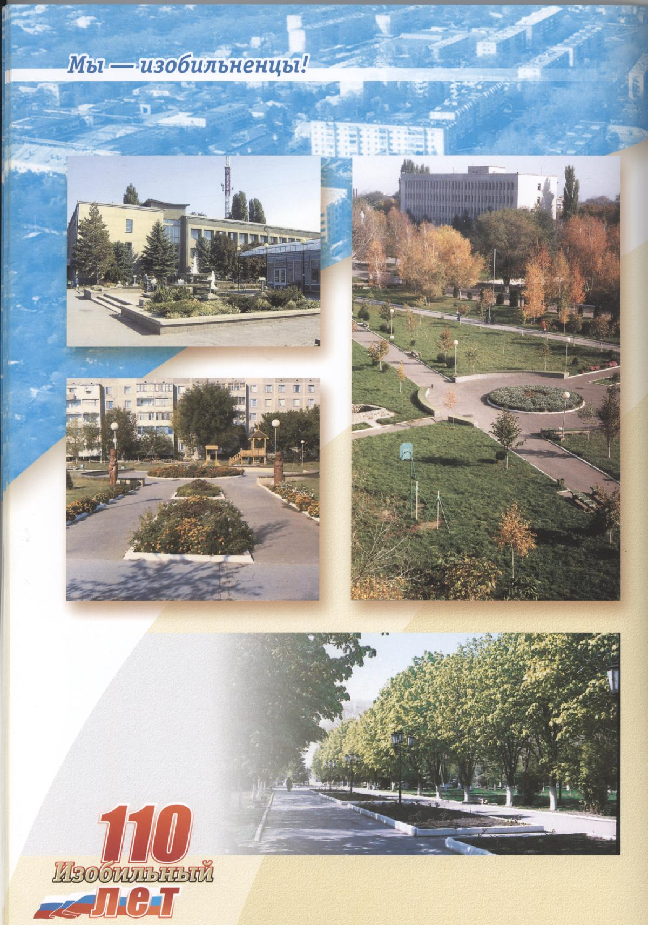

Познакомимся:

моя профессия -
учитель биологии…

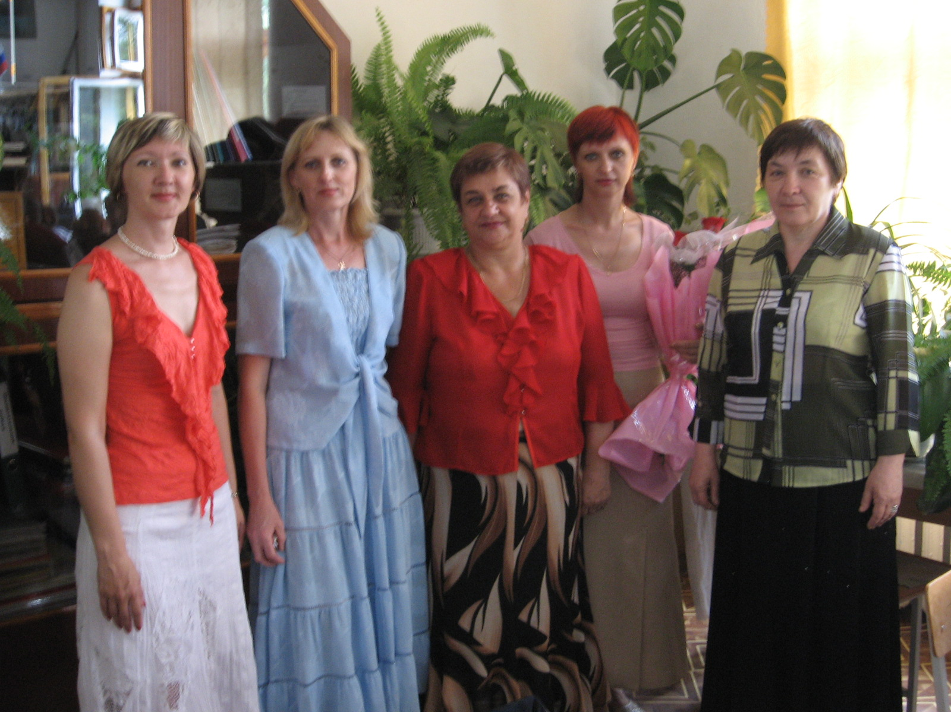

Тема, над которой работаю:

ОПТИМАЛЬНОЕ ИСПОЛЬЗОВАНИЕ
СОВРЕМЕННЫХ СРЕДСТВ
ОБУЧЕНИЯ
ШКОЛЬНИКОВ
НА УРОКАХ
БИОЛОГИИ

Ведущие педагогические идеи,
лежащие в основе системы работы:

- сотрудничество учителя и ученика в процессе обучения на основе взаимного уважения и доверия;

- развитие познавательного интереса учащихся;

- создание условий для самостоятельной работы по изучению материала;

- изучение частных тем биологии с общебиологических позиций;

- практическая отработка основных теоретических знаний в процессе наблюдений и экспериментов с последующим обсуждением и оформлением результатов;

- привитие и совершенствование навыков работы с дополнительной литературой;

- изучение биологии на основе интегрирования знаний по основным естественнонаучным дисциплинам;

- формирование навыков здорового образа жизни.


Биология – наука о жизни, об уровнях

ее организации, - это магический кристалл, в котором преломляются все остальные предметы…


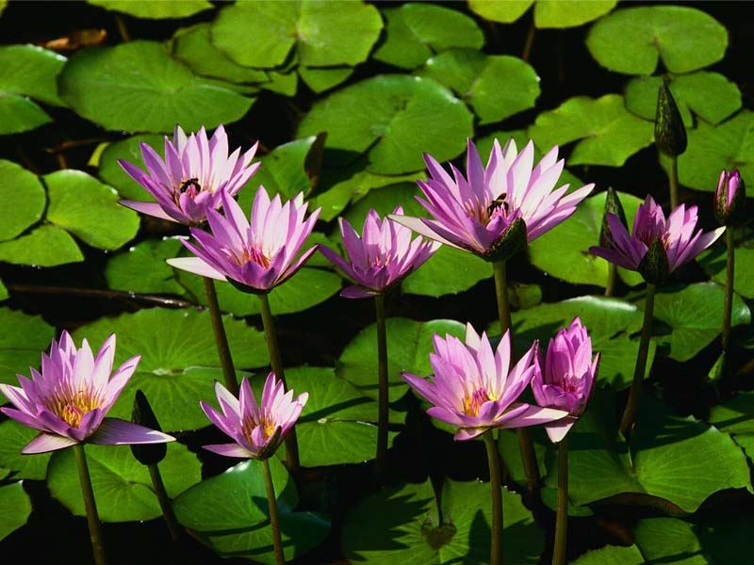

Цели и задачи изучения предмета биологии:

- Заинтересовать учащихся предметом;

- обеспечить понимание научной картины мира, роли и места человека в биосфере;

- дать понятие о практическом значении биологических знаний как научной основы сельскохозяйственного производства, лесной, рыбной промышленности, биотехнологии, природоохранной деятельности, современных отраслей производства, в которых используются биологические системы;

- формировать умения по охране природы, выращиванию растений и животных;

- обеспечить экологическое образование и воспитание, формирование ответственного отношения к природе
и готовности к активным действиям по ее охране на основе знаний об организации и эволюции органического мира;

- формировать здоровый образ жизни.

Сороковой год я работаю в школе,
живу ее проблемами, главные из которых – повышение качества образования, сохранение здоровья детей

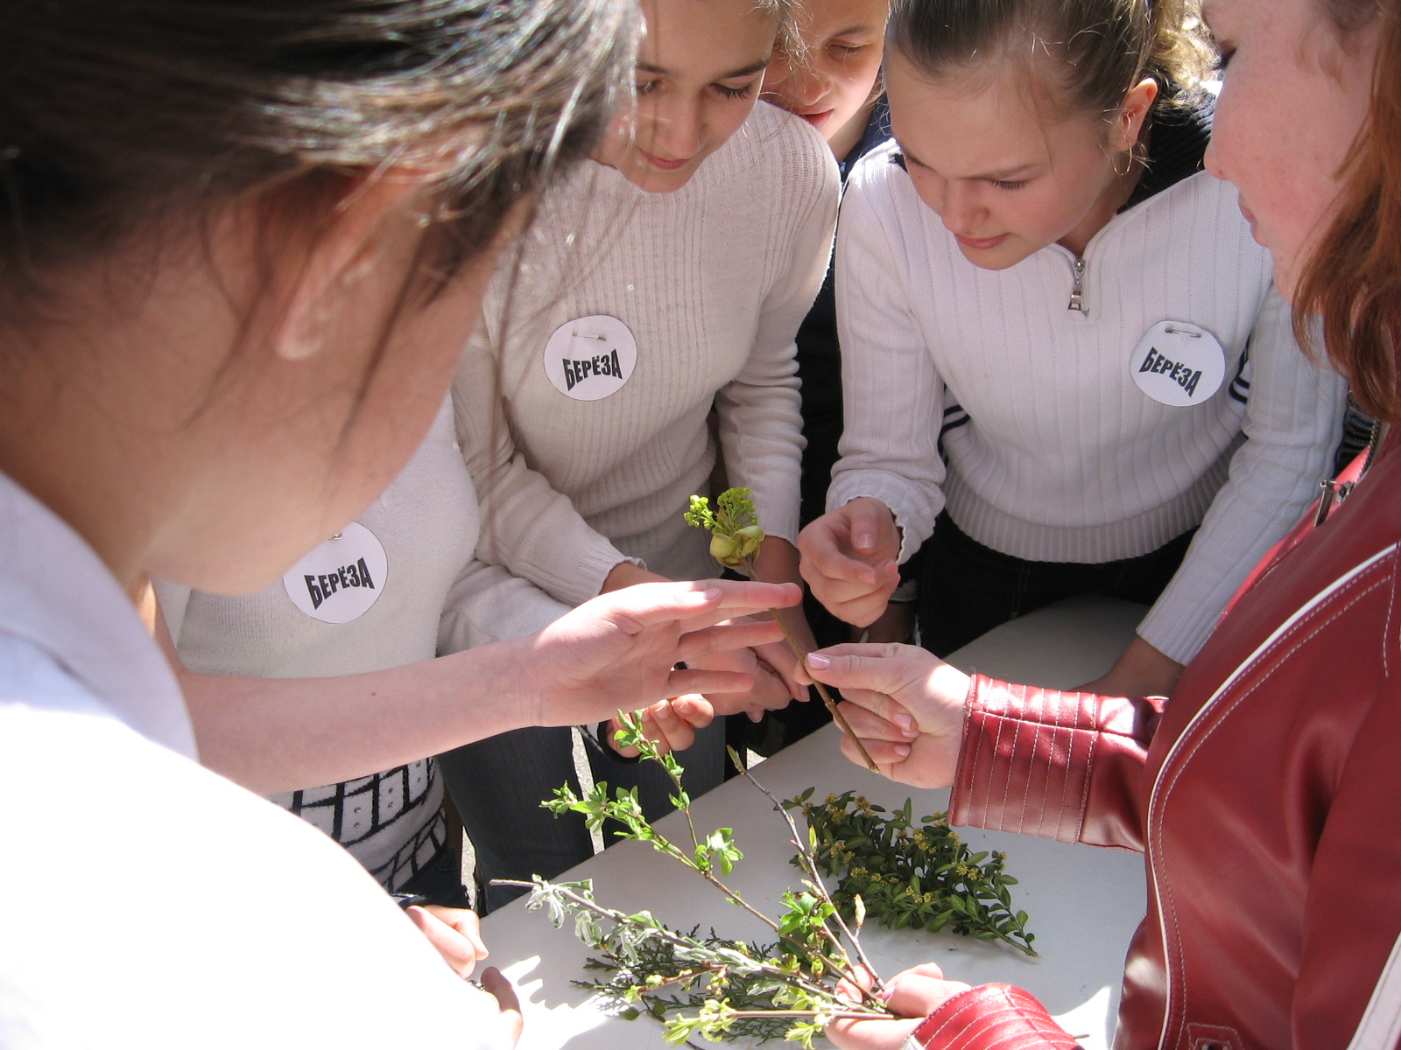

За последние 3 года качество знаний по биологии повысилось с 66% до 72%, по природоведению - с 80% до 86%.

Я считаю, что основой педагогического процесса, главным средством осуществления передачи знаний и опыта, нравственных норм и ценностей является общение учителя и ученика, а инструмент этого общения – методика.
Свой путь к методическому мастерству я выбрала через глубокое понимание проблем обучения, изучение и использование передовых методов и приемов обучения сообразно конкретным условиям, совершенствование, уточнение и наполнение их новым содержанием.
Важнейшую роль в моем становлении как учителя сыграли мои учителя, школьные и вузовские, методисты и коллеги, их доброжелательность, терпение и педагогическое великодушие.

Формирование личности человека – важнейшая цель общества, и осуществляется оно через педагогическое воздействие. Ребенок поступает в школу, чтобы усвоить основы тех знаний, которые были накоплены человечеством на протяжении столетий. Школа отражает процессы, происходящие в обществе. Она вслед за обществом изменяется и развивается, содержание образования обновляется, методы и приемы обучения совершенствуются. Программы обучения, учебники периодически пересматриваются и переиздаются, они соответствуют развитию науки и возрастным особенностям учащихся, но школе все труднее осуществлять педагогическое воздействие на ребенка.

В связи с этим я постоянно пытаюсь решить проблемы:

- Как же сделать процесс обучения более увлекательным и разнообразным?
- Как усовершенствовать способы обучения, приблизив их к ребенку, повысив их эффективность?
- Возможно ли, используя современные методы, решить основные проблемы школы, связанные с неуспеваемостью и нежеланием многих детей учиться?

Чтобы ответить на эти вопросы, ставлю в центр процесса обучения ребенка с его интересами и способностями, жизненным опытом и потребностями, активностью и наблюдательностью, так как учу я не абстрактного ученика, «среднего», какого требует программа, сошедшего со страниц учебника по педагогике, а вполне конкретного, со своим характером, условиями жизни, наконец, со специфическими природными качествами.
Еще К.Д. Ушинский говорил, что «если педагогика хочет воспитать человека во всех отношениях, то она должна, прежде всего, узнать его во всех отношениях»
За счет совершенствования планов, программ, организации и методов обучения – вряд ли можно добиться желаемых учебных результатов, так как важнейшими условиями их совершенствования является психологическое воздействие на процесс обучения, изучения психологических причин, лежащих в основе успеваемости или неуспеваемости детей. Эти проблемы мне помогли решить психолого-педагогические концепции Л.В. Занкова и В.В. Давыдова, успешно реализуемые в начальной школе. В течение четверти века я использую приемы развивающего обучения на уроках биологии, что позволяет мне сочетать обучение и развитие интеллекта детей, их воли, чувств.
У детей среднего и старшего возраста ведущую роль в психическом развитии играет мышление, которое подтягивает за собой и восприятия, и внимание, и память, а также само мышление.
Мышление развивается путем упражнений в анализе, синтезе, обобщении, различении признаков, установлении причинно – следственных отношений между изучаемыми объектами или явлениями.
Реальный процесс познания объекта обычно начинается с анализа. Восприняв объект, выделяем в нем признаки, затем выясняем их значение и , после этого, синтезируем их со свойствами и функциями организма.
Например, в 6 классе, в теме «Органы цветкового растения», изучая цветок, проводим анализ: вычленяем в нем цветоножку, венчик, тычинку, пестик, после чего осмысливаем функцию каждой части в связи с целым цветком, - производим синтез.
Почти все темы биологии 6,7,8 классов требуют от учащихся предметно – действенного или предметно – логического анализа. Развивая мышление детей, необходимо добиваться определенной последовательности в анализе изучаемого объекта. Надо следить, чтобы сначала были выделены важнейшие части объекта, затем менее существенные, и, наконец, части частей. Например, правильный анализ злака содержит не только вычленение в определенной последовательности отдельных его признаков, но и выделение характерных особенностей отдельных частей: «корень мочковатый», «стебель - соломина», « цветки собраны в соцветие колос или метелку» и т.д. в начале изучения биологии анализ и синтез выполняется детьми на довольно низком уровне. Это особенно проявляется, когда от детей требуется выделить совокупность существенных признаков в отличие от признаков случайных. Так, часто клубни и корневища принимаются за корень (георгин, ландыш), а почки – за плоды(кочан капусты).
Выявление сходства и различий объектов или явлений, выделение особенностей, характерных для группы объектов (семейств растений, классов животных), установление своеобразия отдельных объектов – все это осуществляется в процессе сравнения. Сравнение - один из важнейших приемов осмысленного восприятия учебного материала, развивающего интеллект ребенка, которое я применяю как при объяснении нового материала, так и при его закреплении. При сравнении предлагаю детям выделить единичные (то, чем объекты или явления отличаются друг от друга) и общие их признаки (то, чем схожи сравниваемые объекты или явления). Например, при изучении земноводных лягушку сравниваем с рыбой. При этом более отчетливо выступают характерные особенности лягушки как животного, приспособленного к жизни на суше и в воде ( голая кожа, появление пятипалых конечностей, век, барабанной перепонки, слюнных желез, плавательных перепонок на задних конечностях),т.е. земноводного. Найдя общие признаки лягушки и рыбы, дети относят их к типу Хордовых, подтипу позвоночных.
Мыслительные процессы – анализ, синтез и сравнение – составляют основу важнейшего познавательного процесса – обобщения. Обобщение связано прежде всего с мысленным выделением признаков, присущих объекту или явлению, уяснением роли этих признаков в целостном организме и затем с установлением сходства или различия этих объектов с другими объектами или явлениями, что дает возможность выделить общее, существенное.
Чтобы у учащихся формировались правильные обобщения, необходимо систематически обучать их выделению существенных признаков. Важным условием для формирования правильных обобщений является варьирование несущественных признаков изучаемых объектов при сохранении постоянными существенных. Например, при формировании понятия «двудольные» существенным признаком будет наличие в семени 2 семядолей, а несущественными – величина, форма, кожура семени. Дети, сравнивая семена дуба, яблони, тыквы, подсолнечника и др., убедятся в наличии в них указанного выше существенного признака.
Умение обобщать, подводить под категорию более сложно. При выполнении подобных действий дети допускают много ошибок, если опираются на некоторые признаки, не учитывая остальных или учитывая несущественные: летучие мыши относятся в класс птиц, так как они летают, гвоздика относится к розоцветным, так как она красная. Для тренировки функции обобщения использую приемы классификации, исключения лишнего из ряда данных, подбор объектов по аналогии, включение понятий в систему: животные - дикие (лиса, лев), домашние (кошка (сиамская, персидская), собака).
Все эти приемы не только развивают мышление, но и способствуют более быстрому и прочному запоминанию материала, хотя такое запоминание не бывает буквальным. Мышление «просеивает» материал.
Запоминается то, что мышление выделило как существенное. Чем старше дети, тем меньше пользы они получают от заучивания наизусть или пересказа «близко к тексту», так как, получив задание на размышление, они заменяют его процессом воспроизведения изученного, пытаясь вспомнить готовый ответ. Такие дети не справляются с заданием, где изменена формулировка, а в старших классах, где объем материала возрастает, они испытывают переутомление, у них наблюдаются срывы, некоторые не справляются с программой. В такой ситуации особенно помогает дифференцированный подход: детям, склонным к механическому заучиванию, подбираю задания, включающие мышление.
Следуя положению психологии, открытому Л.С. Выготским о том, что обучение может и должно вести за собой развитие, Л.В. Занков ввел принцип обучения на высоком уровне трудности, который положен в основу проблемного обучения. Проблемное обучение я использую чаще всего в 7 – 11 классах. Мне хорошо удается объяснение материала, если его можно изложить как постановку и последующее разрешение связанных между собою проблем. Сформулировав проблему, предоставляю учащимся решить ее, помогая, по мере надобности, наводящими вопросами. Рассказывая о кровообращении спрашиваю, что заставляет кровь подниматься по венам, преодолевая силу тяжести. Когда проблема решена теоретически, прошу придумать экспериментальные доказательства, а после этого предлагаю детям прочитать о решении данного вопроса учеными. Участвуя в решении проблем, все дети мыслят, у них развиваются восприятия, память, внимание. Кроме этого они получают моральное удовлетворение. Знания, полученные таким путем, прочнее, при этом развиваются познавательные и волевые процессы.
Для закрепления знаний, умений и навыков, подготовки детей к сдаче ЕГЭ использую различные задания, но особо предпочитаю тесты и тестовые задания.
Работу начинаю с закрытых заданий, в которых ученик выбирает один или несколько правильных ответов предложенных вариантов:
Клетка выполняет функции живого организма у
- медузы
- белой планарии
- амебы обыкновенной
- красного коралла;
затем перехожу к выполнению заданий на соответствие:
продумать ответы на вопросы о функциях 5 отделов головного мозга, отмеченных в первой колонке буквами, зашифровать их последовательно цифрами:
А) Продолговатый мозг 6. Внутри полушарий
Б) Средний мозг 7.Задний мозг
В) Промежуточный мозг 8. Продолжение спинного мозга
Г) Мозжечок 9. Над всеми отделами мозга
Д) Большие полушария мозга 10. Над продолговатым мозгом 11.Координация движений 12.Образование условных рефлексов 13. Мышечный
14.Регуляция обмена веществ
15.Регуляция дыхания, кровообращения, пищеварения

Ответы:

А – 8,15
Б – 10,13

В – 6,14
Г – 7,11
Д – 9,12

Задания на установление правильной последовательности применяю для закрепления знаний о ходе физиологических процессов, о последовательности действий:
цикл развития насекомого с полным превращением:
    - куколка
    - личинка
    - яйцо
    - имаго(взрослое насекомое)
Ответ: 3,2,1,4
Используя в своей работе приемы развивающего обучения, стремлюсь научить детей умению задавать вопросы, отстаивать свое мнение, быть инициативными в получении новых знаний, то есть умению учиться.
Формой развития самостоятельного мышления и познавательной активности является сотрудничество в группах совместно работающих детей. Совместная учебная работа дает им возможность самоутвердиться, планировать свои действия для достижения цели, а учителю - сочетать на уроке обучение и воспитание, учить детей общению друг с другом и с учителем. Группы формирую равносильные: 1 лидер (сильный) и 4 – 5 человек – примерно одного уровня знаний. Очень высокий коэффициент работы в группах при выполнении проектов. В основе проектов – развитие познавательных процессов учащихся, умений самостоятельно конструировать свои знания, ориентироваться в информационном пространстве, проявлять компетенцию в вопросах, связанных с темой проекта.
В преподавании биологии используются разные проекты, но я предпочитаю исследовательские и творческие. Так, в 2004 году, Олейниковой Лилией был выполнен проект «Резерв здоровья – чистый воздух», в процессе выполнения которого был изучен состав воздушной среды в регионе школы, выявлены загрязняющие вещества и их концентрация, рассмотрены механизмы очищения воздуха от вредных примесей с целью создания оптимальных условий для здоровья. Одним из выводов данной работы было решение о необходимости защиты школы от выхлопных газов автомобилей зеленым поясом, в западной части двора была заложена «Роща Детства» из 76 деревьев. В 2007 году исследование было продолжено Таратухиным Алексеем, который получил данные о динамике роста количества автотранспорта, изучил биологические и экологические показатели ряда растений, предложил меры по снижению загрязненности воздуха, в том числе через использование в качестве автотоплива газа, активизировал работу по озеленению двора не только деревьями, но и кустарниками
За последние три года мои учащиеся выполнили ряд проектов по исследованию флоры и фауны Изобильненского района, изучению селекции растений, выращиваемых в крае: «Животный мир Ставрополья», «Редкие растения Изобильненского района», «Селекция овощных культур. Сорта, выращиваемые на Ставрополье», «Селекция пшениц. Сорта озимой пшеницы, полученные в условиях ОПХ «Изобильненское» Ставропольской аграрной академии», «Фитоценоз степи в окрестностях Изобильного».
Работа по использованию методов и приемов развивающего обучения организуется в рамках личностно – ориентированного подхода к обучению, то есть материал темы изучается на разных уровнях – стандартном, а для большей части учащихся – выше стандартного или на творческом. Для этого использую ряд дидактических приемов и материалов, которые предлагаются для самостоятельной работы, при проверке знаний. Решая задачи по генетике, одним предлагаю решить по аналогии с образцом, другим с усложненным заданием, а третьим предлагаю составить задачу на анализирующее скрещивание, на наследование гена, сцепленного с полом и т. д.
Вопросы использования и оптимального сочетания различных средств активизации эмоциональных и мыслительных процессов, познавательного интереса учащихся решаются мною и через совершенствование урока по форме. Наиболее эффективны нетрадиционные уроки с использованием элементов игры в ходе обсуждения детьми той или иной научной проблемы. Такие уроки провожу в форме заседаний научных обществ, международных симпозиумов, пресс – конференций, уроков – состязаний, уроков – викторин, уроков – путешествий, уроков на основе ролевой игры. Они проводятся как заключительные по теме, вносят разнообразие в учебную деятельность. При использовании огромного теоретического материала они не вызывают утомления у школьников, способствуют расширению их кругозора и росту самостоятельности. При подготовке к таким урокам у меня появляется возможность глубокого изучения индивидуальных особенностей детей, особенностей их психических процессов как познавательных, так и эмоционально – волевых, так как за внешними характеристиками поведения детей, за успешностью или неуспешностью учебной деятельности часто скрываются природные динамические особенности, которые и порождают различие в знаниях – их глубине, прочности, обобщенности. По этим качествам знаний, относящихся к психической стороне жизни человека, обычно судят об одаренности детей. Исследования ученых – психологов показали, что развитие учебных способностей и творческой одаренности у типологически разных групп детей протекает по – разному. Формирование высоких учебных способностей во многом представляет собой формирование индивидуального стиля, адекватного виду деятельности, условиям ее осуществления.
Для высокого уровня развития личности школьника характерны согласованность между знаниями, убеждением и навыками, что достигается не только сочетанием природных интеллектуальных предпосылок, умелого влияния методов воспитания и обучения, но и ролью личности самого ученика, который сознательно и активно работает над своим поведением, над своей учебной деятельностью, над умением общаться.
Умению общаться учителя чаще всего специально не учат, родители – тоже, откуда возникают конфликты, а с ними и неврозы – расстройства настроения, самочувствия, работоспособности без каких либо органических причин.
Развивающие системы обучения предполагают новый стиль отношений между учителем и учеником, учет его индивидуальных особенностей, аппелирование к личности ученика.
Нестандартные уроки особенно благоприятны для развития умения общаться, так как в ходе подготовки к ним дети общаются между собой, с учителями, родителями и другими людьми на другом – познавательно - деловом уровне. При этом дети учатся управлять своими поступками, владеть внешними признаками поведения.
Эффективным средством обучения и воспитания школьников становится компьютер. Информационные и коммуникационные технологии – это реальная необходимость, дающая огромные возможности для овладения информацией, ориентировки в ее потоке, общем развитии личности. С помощью компьютера делаю занятия биологией более наглядными и интересными, доступными для понимания и объяснения природных процессов. Работу с компьютером организую в 9 – 11 классах группами по 3 человека. После короткой лекции по основным вопросам темы, дети получают указания к работе с компьютерной программой и по учебнику.В процессе урока дети «поточно» и «поочередно» работают за компьютером и выполняют работу с учебником. Материал для работы с компьютером подбираю, используя ЦОРы (или готовлю презентации).Такая работа позволяет сразу решать вопросы развития познавательно – волевой сферы детей, коммуникативности, этики, а также дает возможности оценивать и корректировать знания детей.
Применять развивающие функции обучения на уроках биологии способствуют и учебники для реализации федерального компонента учебного плана:
Учебные предметы | Авторы и названия программ (в том числе собственные разработки) | Год  за  пуска | Авторы и названия учебных пособий | Год из  дания
Биология  Биология  Природо -  ведение | Программа по биологии под редакцией профессора И.Н.Пономаревой для 6-9 классов.  И.Н.Пономарева Программа по биологии. 10-11 классы  Программа по при-родоведению под редакцией Т.С.Суховой | 2000 год  2000 год  2000  год | 1.И.Н.Пономарева,  О.А.Корнилова, В.С. Кучменко  Биология . Растения. Бактерии Грибы. Лишайники. 6 класс  2.В.М.КонстантиновВ.Г.Бабенко Биология. Живот- ные.7класс  3.А.Г.Драгомилов, Р.Д.Маш  Биология.Человек. 8 класс.  4.И.Н.Пономарева, Н.М.Чернова, О.А.Корнилова.  Основы общей биологии.9класс.  И.Н.Пономарева,О.А.Корнилова,Т.Е. Лощилина  Общая биология 10-11 классы.  Т.С.Сухова Природа. Введение в биологию и экологию.5класс. | 2003 год  2002 год  2002 год  2003год  2005год  2003 год  2005 год
Дополнительные учебные пособия  6 – 9 классы | И.Н. Пономарева | 2002  год | И.Н.Пономарева  1.Экология  растений  2.Экология  животных  3.Экология  человека  4Биосфера и человечество | 2003 год
Дополнительные учебные пособия  10 – 11 классы | И.Н. Пономарева | 2002  год | И.Н.Пономарева  Биосфера и человечество | 2003 год
Развивающие функции обучения на уроках биологии реализуются и через учебники и учебные пособия регионального и школьного компонентов учебного плана:
Факультативный курс  «Экология современного человека» | Собственная разработка. | 2004 год | Е.А.Криксунов, В.В.Пасечник. «Экология»  В.Б.Захаров, В.И. Сивоглазов «Экология современного человека»  В.П.Алексеев «Эволюция и таксономия»  В.С.Шилова «Природа и цивилизация» | 2000 год  1994 год  1995 год  1993 год
Факультатив ный курс  «Экология Ставрополья: Здоровье и окружающая среда» | Б.Т.Величковский,  И.Т. Суравегина | 2002 год | И.Р.Голубев, Ю.В.Новиков «Окружающая среда и ее охрана»  Г.П.Зарубин, Ю.В.Новиков «Гигиена города»  Ю.П.Лисицын, Е.П. Жиляева «Здоровье человека – социальная ценность»  Экология человека. Основные проблемы биосферы. М.Наука,1988 | 1995 год  1996 год  1987 год  1988 год

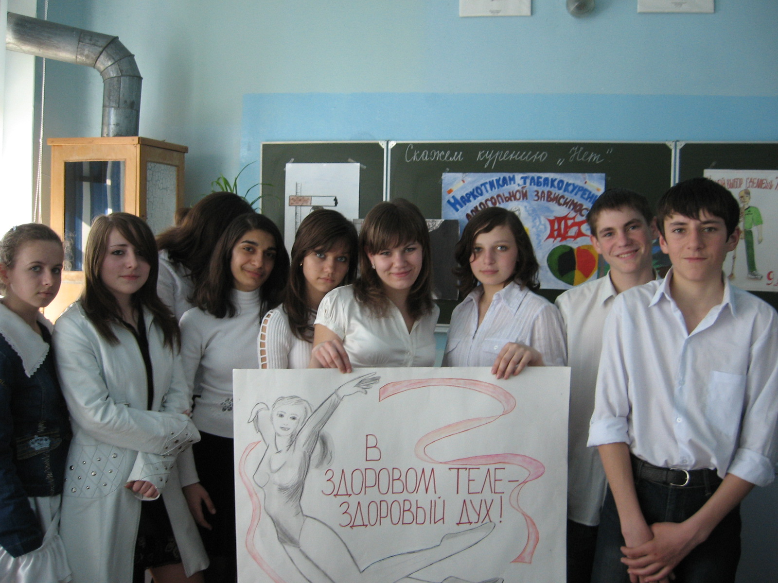
Все уроки провожу с использованием здоровьесберегающих технологий: это - соблюдение норм СанПина, использование физкультминуток и гимнастики для глаз, строгой дозировки времени работы за компьютером, проведение занятий по формированию здорового образа жизни, расширению гигиенических знаний, развитию валеологической культуры, толерантности, сохранение детям на уроках психического здоровья и комфорта.

